ABSOLUT Sockelplatte 12-18/L/12-18

Schiedel

Eigenschaften

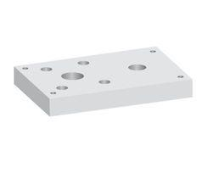

GTIN:

4037494054420

HAN:

100003

Anzahl der Züge

2-zügig + Luft-/Installationsschacht

Werkstoff

Leichtbeton

Lichte Weite 2. Zug (mm)

120,00 - 180,00

Nennweite DN

120,00 - 180,00